

RENNINNBYDELSE

Sonerenn Midt-Troms
8 år- SENIOR
Storlømyra skistadion

10.februar

Fristil








Innbydelse til sonerenn på Storlømyra skistadion 10.februar 2023

Bardu IL Ski ved har gleden av å innby til sonerenn på Storlømyra skistadion lørdag 11.februar 2023. Skirennet arrangeres i fristil. Rennet har vanlig klasseinndeling fra og med 8 år til og med veteran og funksjonshemmede. Det vil være innslag av skicross i løypa.

PÅMELDING
Påmelding: www.minidrett.no.
Påmeldingsfrist: onsdag 8.februar 2023 kl. 23.59.
Jenter/gutter 8-12 år kr. 130,-
Jenter/gutter 13-16 år kr. 130,- (etteranmelding: + kr. 105 = kr. 235,-)
Juniorer 17-20 år kr. 150,- (etteranmelding: + kr. 125 = kr. 275,-)
Senior kr. 170,- (etteranmelding: + kr. 145 = kr. 315,-)
Løpere over 13 år uten gyldig forsikring må løse engangslisens.
- For løpere 13 – 25 år koster engangslisensen kr 60,-.
- For løpere eldre enn 26 år koster engangslisensen kr 150,-
Tapt/ikke innlevert startnummer faktureres med kr 500,-
Tapt/ikke innlevert brikke faktureres med kr 600,-
Klubbene blir fakturert i ettertid, også for brikkeleie.

KLASSER OG LØYPER
G/J 8 -10 år K 1 km
G/J 11 - 12 år K 2 km
G/J 13 - 14 år K 3 km
G/J 15 - 16 år, K 17/K18, M/K FH, K VET K 5 km
K19-20, K Sen, M 17, M18, M19-20, M Sen, MVET K 10 km (2 x 5 km)

Løypekart vil være tilgjengelig på nett, og løypetraseer vil bli godt skiltet. Det er det tradisjonelle løypenettet i Bardu som brukes, så de fleste vil være godt kjent med løypene.

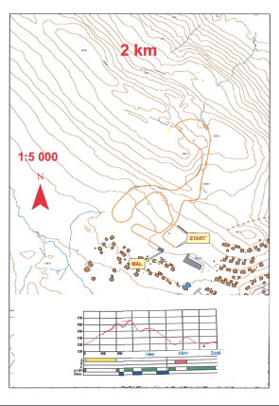
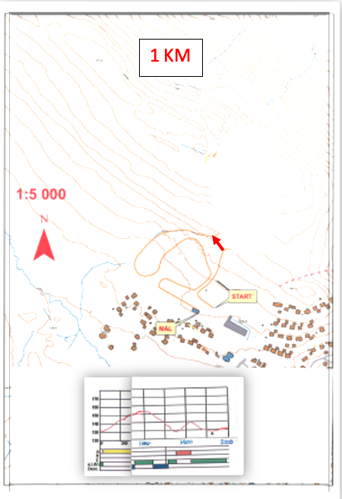

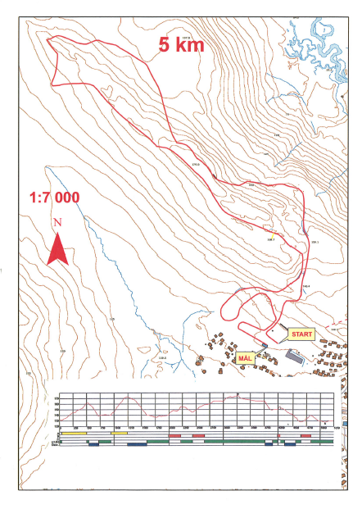
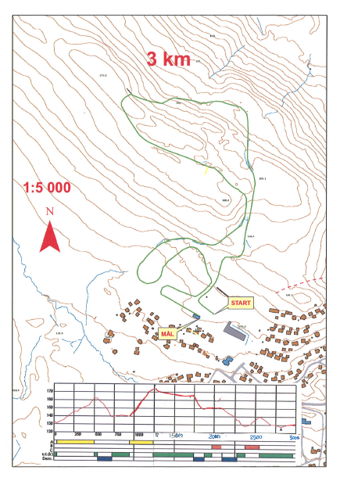

TIDSSKJEMA
Start kl. 12:00
Ferdig startet kl. 12:45
Alle i mål senest kl. 13:30

RENNKONTOR
Rennkontor: Klubbhuset Storlømyra skistadion. Åpningstider fra kl. 10:00
- Startlister, resultatlister, løypekart, etc vil være tilgjengelig digitalt på (www.barduil-ski.no)
- Startnummer
  - Utleveres enkeltvis på rennkontoret

Evt protester må sendes skriftlig på mail til
Jury: Juryen består av: TD, Rennleder og Løypesjef

PARKERING
Parkering ved Storlømyra skistadion ifm. rennet.

GARDEROBER/DUSJ/WC

Dusj i Barduhallen avtales etter behov
Toaletter tilgjengelig på klubbhuset.

PREMIER
Etter ferdig løp:
Premieutdeling
- deltagerpremie for alle som utdeles på skistadion/klubbhuset

KAFÉ/SERVERING
På klubbhuset på skistadion

ANDRE OPPLYSNINGER

Temperatur:

Se Bardu IL sin hjemmeside (https://www.barduil-ski.no/) eller facebookside Skigruppa- Bardu Il.

Nærmeste sted på www.yr.no er «Storlømyra, Bardu»

Kontakt info:

Rennleder: Eirik Olsen 47752152
Sekretariat: Hanne Boberg Nymoen 41566765

NB!

HAR DU HUSKA PÅ OG MELDE DEG PÅ REISTADLØPET 1. APRIL 2023?

www.reistadlopet.no



